Verkeersbesluit - Aanwijzen gehandicaptenparkeerplaats op kenteken – Merelhof, nabij huisnummer 1, Voorschoten
Kenmerk: ZA/25/107430

Burgemeester en wethouders van Voorschoten:
Gelet op:
De bepalingen in de Wegenverkeerswet 1994 (WVW), het reglement Verkeersregels en Verkeerstekens 1990 (RVV), het Besluit administratieve bepalingen inzake het wegverkeer (BABW) en de Algemene wet Bestuursrecht (AwB).

Juridisch kader:
• de bepalingen in de Wegenverkeerswet 1994 (WVW), het reglement Verkeersregels en Verkeerstekens 1990 (RVV), het Besluit administratieve bepalingen inzake het wegverkeer (BABW) en de Algemene wet Bestuursrecht (Awb);
• artikel 15, eerste lid, van de WVW 1994; een verkeersbesluit moet worden genomen voor de plaatsing of verwijdering van de in artikel 12 van het BABW genoemde verkeerstekens, alsmede voor onderborden voor zover daardoor een gebod of verbod ontstaat of wordt gewijzigd;
• artikel 15, tweede lid, van de WVW 1994; een verkeersbesluit moet worden genomen voor maatregelen op of aan de weg tot wijziging van de inrichting van de weg of het aanbrengen of verwijderen van voorzieningen ter regeling van het verkeer, indien de maatregelen leiden tot een beperking of uitbreiding van het aantal categorieën weggebruikers dat van een weg of weggedeelte gebruik kan maken;
• op grond van artikel 2 van de WVW 1994 voor wat betreft het waarborgen van de bruikbaarheid van de weg en het zoveel mogelijk waarborgen van de vrijheid van het verkeer, is het gewenst om de genoemde verkeersmaatregelen onder ‘besluiten’ in te stellen of op te heffen;
Uit het oogpunt van:
• het waarborgen van de vrijheid van verkeer (zodat betrokkene in staat is deel te nemen aan het verkeer en de medische beperkingen dit niet in de weg staan);

Is het gewenst om:
• Een parkeerplaats exclusief te reserveren ten behoeve van het parkeren en stallen van voertuigen van betrokkene aan de Merelhof, nabij huisnummer 1;
• Op grond van een invaliditeit, nabij het woonadres van de aanvrager een gehandicaptenparkeerplaats op kenteken te creëren;

Overwegende dat:
betrokkene zich thans niet of slechts met grote moeite anders dan over een korte afstand te voet kan voortbewegen en het beschikbaar stellen van een parkeergelegenheid op kenteken aan betrokkene dringend gewenst is en er niet op andere wijze in kan worden voorzien;
betrokkene niet beschikt over een eigen parkeergelegenheid en tevens geen mogelijkheid heeft die op eigen terrein te realiseren;
om zich te verplaatsen, betrokkene gebruik maakt van een bij hem/haar in gebruik zijnde motorvoertuig. Betrokkene bestuurt het motorvoertuig zelf;
voor het reserveren van een gehandicaptenparkeerplaats op kenteken de locatie nabij Merelhof 1 het meest in aanmerking komt;
deze parkeerplaats in beheer is bij de gemeente Voorschoten en gelegen is binnen de bebouwde kom van de gemeente;
dat dit tot gevolg heeft dat de parkeercapaciteit voor algemeen gebruik met één parkeerplaats wordt verminderd;
dat met de komst van het gehandicaptenparkeerplaats op kenteken de algemene gehandicaptenparkeerplaats één vak naar rechts wordt geplaatst;
dat gelet op artikel 2 van de WVW 1994, het zoveel mogelijk waarborgen van de vrijheid van het verkeer wordt beperkt door deze maatregel;
dat gelet op voorgaande overwegingen het zoveel mogelijk waarborgen van de vrijheid van het verkeer van ondergeschikt belang wordt geacht ten opzichte van het aanwijzen van een gehandicaptenparkeerplaats op kenteken;

Belangenafweging:
Voor dit verkeersbesluit is geen openbare voorbereidingsprocedure conform afdeling 3.4 van de AwB toegepast omdat:
• door een onafhankelijk arts een medische keuring heeft plaatsgevonden waaruit blijkt dat de betrokkene een gehandicaptenparkeerplaats op kenteken om medische redenen behoeft;
• er geen bezwaren worden verwacht;

Horen:
• gelet op artikel 24 van het BABW, vond over het voorgenomen verkeersbesluit tot het instellen van een gehandicaptenparkeerplaats op kenteken, overleg plaats tussen de wegbeheerder en de chef van de politie eenheid Den Haag, dienst regionale operationele samenwerking, afdeling infrastructuur.
• De politie heeft aangegeven nooit bezwaar te hebben tegen het instellen van een gehandicaptenparkeerplaats op kenteken mits:
o de plaatsing van de verkeerstekens in overeenstemming is met de uitvoeringsvoorschriften van het BABW;
o de plaats in overleg met betrokkene is bepaald;
o er betreffende de plaatsing geen conflicten zijn;
o er geen bezwaren worden verwacht;
o er geen andere verkeersveiligheidsbelangen in het geding zijn;

Situatieschets :
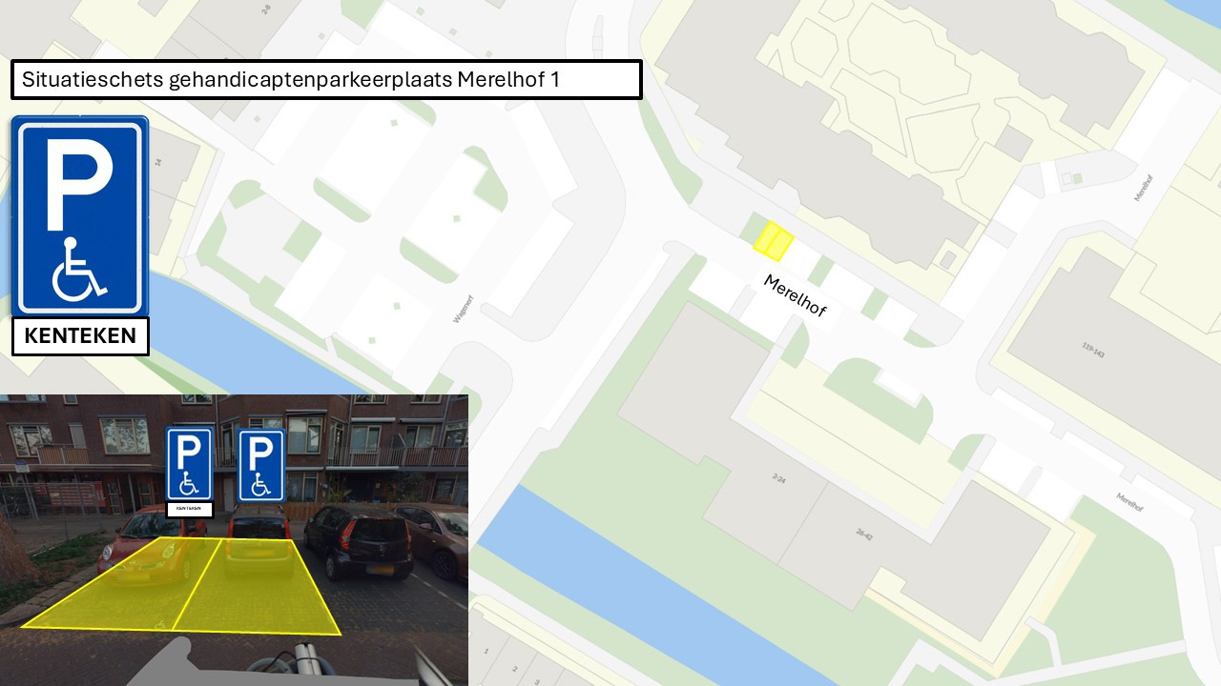

Besluit:
Op grond van vorenstaande overwegingen wordt besloten om:
1. Door het plaatsen van een bord volgens model E6 van Bijlage I van het RVV, met daaronder een onderbord conform model OB309 waarop het actuele kenteken van het bij de betrokkene in gebruik zijnde voertuig wordt vermeld, een parkeerplaats te reserveren als "parkeerplaats motorvoertuig gehandicapten" aan de Merelhof, nabij huisnummer 1, zoals nader aangeduid op bovenstaande situatietekening.
2. te verklaren dat het verboden is om andere voertuigen te parkeren op het onder 1 bedoelde weggedeelte dan het voertuig ten behoeve van betrokkene.
3. aan de reservering van de parkeerplaats als onder I gesteld, de voorwaarde te verbinden dat door of vanwege betrokkene, burgemeester en wethouders er onverwijld van in kennis moeten worden gesteld:
a. wanneer betrokkene geen motorvoertuig meer gebruikt of bestuurt;
b. wanneer betrokkene aan de gereserveerde parkeerplaats geen behoefte meer heeft;
c. wanneer het motorvoertuig c.q. het kenteken daarvan is vervangen door een ander.

Voorschoten, 3 maart 2026
Legeskosten: € 343,40

D. Koppes
Teamleider Beleid

Bezwaar
Bent u het niet eens met dit besluit? Dan kunt u tot zes weken na datum van verzending van deze brief bezwaar maken. Dit kan per brief, digitaal of per e-mail.
Brief: per brief aan het college van burgemeester en wethouders, postbus 393, 2250 AJ, Voorschoten. Vermeld in het bezwaarschrift uw naam, adres, telefoonnummer, e-mailadres, het zaaknummer, de datum van uw brief, de reden waarom u het niet eens bent en onderteken vervolgens de brief.
Digitaal: via het formulier op de website van gemeente Voorschoten (https://www.voorschoten.nl/bezwaar-maken/), met gebruik van uw DigiD, EHerkenning of e-IDAS.
E-mail: via het mailadres gemeente@voorschoten.nl. Vermeld in het bezwaarschrift uw naam, adres, telefoonnummer, e-mailadres, het zaaknummer, de datum van uw brief, de reden waarom u het niet eens bent en onderteken vervolgens de brief.
Verzoek om voorlopige voorziening:
Kunt u de behandeling van uw bezwaarschrift niet afwachten? Dan, kunt u de Voorzieningenrechter van de Rechtbank Den Haag, Sector Bestuursrecht, verzoeken een voorlopige voorziening te treffen. Het verzoekschrift stuurt u naar de Rechtbank Den Haag (Sector Bestuursrecht), Postbus 20302, 2500 EH Den Haag. Voor het doen van een verzoek tot voorlopige voorziening zijn griffierechten verschuldigd.
U kunt ook digitaal een verzoek om een voorlopige voorziening indienen bij de Voorzieningenrechter via http://loket.rechtspraak.nl/bestuursrecht. Daarvoor moet u wel beschikken over een elektronische handtekening (bijvoorbeeld DigiD).

Afschrift aan: nationale politie Eenheid Den Haag, afdeling infrastructuur

Burgemeester en Wethouders van Voorschoten,
Namens dezen,

